МИНИСТЕРСТВО НАУКИ И ВЫСШЕГО ОБРАЗОВАНИЯ  
РОССИЙСКОЙ ФЕДЕРАЦИИ

Федеральное государственное автономное образовательное учреждение   
высшего образования

«КРЫМСКИЙ ФЕДЕРАЛЬНЫЙ УНИВЕРСИТЕТ им. В. И. ВЕРНАДСКОГО»

ФИЗИКО-ТЕХНИЧЕСКИЙ ИНСТИТУТ

Кафедра компьютерной инженерии и моделирования

ТЕМА КУРСОВОЙ РАБОТЫ

Курсовая работа

по дисциплине «Современные технологии программирования»

студента 2 курса группы ПИ-б-о-21X

Фамилия Имя Отчество

направления подготовки 09.03.04 «Программная инженерия»

|  |  |  |
| --- | --- | --- |
| Научный руководитель  доцент кафедры компьютерной  инженерии и моделирования | ____________  (оценка)  ____________  (подпись, дата) | Потапова Е. В. |

Симферополь, 2022

РЕФЕРАТ

ОГЛАВЛЕНИЕ

РЕФЕРАТ 2

ОГЛАВЛЕНИЕ 3

ВВЕДЕНИЕ 4

ГЛАВА 1 ПОСТАНОВКА ЗАДАЧИ 5

1.1 Цель проекта 5

1.2 Существующие аналоги 5

1.3 Основные отличия от аналогов 5

1.4 Структура проекта 5

ГЛАВА 2 ПРОГРАММНАЯ РЕАЛИЗАЦИЯ 6

2.1 Стек технологий 6

2.2. Объектная модель предметной области 6

2.3 Структура модулей 6

2.4 Серверная часть (Back-end) 7

2.5. Интеграция и API 7

2.6. Клиентская часть (Front-end) 7

2.7. Пользовательский интерфейс 7

2.8. Основные структуры данных 7

ГЛАВА 3 СТРУКТУРА КОНВЕЙЕРА CI/CD 9

3.1 Тестирование исходного кода 9

3.2 Структура конвейера непрерывной интеграции 9

3.3 Структура конвейера непрерывной доставки и развёртывания 9

ГЛАВА 4 ПЕРСПЕКТИВЫ ДАЛЬНЕЙШЕГО РАЗВИТИЯ ПРОЕКТА 10

4.1 Перспективы технического развития 10

4.2 Перспективы монетизации 10

ЗАКЛЮЧЕНИЕ 11

ЛИТЕРАТУРА 12

ПРИЛОЖЕНИЕ 1 ТЕХНИЧЕСКОЕ ЗАДАНИЕ НА РАЗРАБОТКУ ПРОГРАММНОГО ПРОДУКТА 13

ВВЕДЕНИЕ

Указывается предмет, объект исследования. Формулируется цель работы и перечисляются задачи, которые необходимо решить для получения результата.

ГЛАВА 1  
ПОСТАНОВКА ЗАДАЧИ

1.1 Цель проекта

Какие результаты планируется достичь в процессе или по итогу разработки. Какие задачи призван решать проект.

1.2 Существующие аналоги

Не менее 3x аналогов. Ссылки на оф. сайты, скриншоты, описание основных плюсов и минусов с точки зрения пользователя.

1.3 Основные отличия от аналогов

Чем ваш проект лучше, чем уже существующие с точки зрения пользователя.

1.4 Структура проекта

Описание основных модулей, которые планируется реализовать и их функционала. Без технических подробностей.

ГЛАВА 2  
ПРОГРАММНАЯ РЕАЛИЗАЦИЯ

## 2.1 Стек технологий

Тут перечисляются библиотеки, модули, фреймворки и другие программные средства, применяемые в процессе выполнения курсовой работы, с указанием причины выбора именно этих инструментальных средств.

## 2.2. Объектная модель предметной области

Тут перечисляется структура баз данных (БД), структура таблиц в БД, описание полей БД и связь с объектами реального мира. Например: name – имя пользователя, balance – количество средств на счету пользователя.

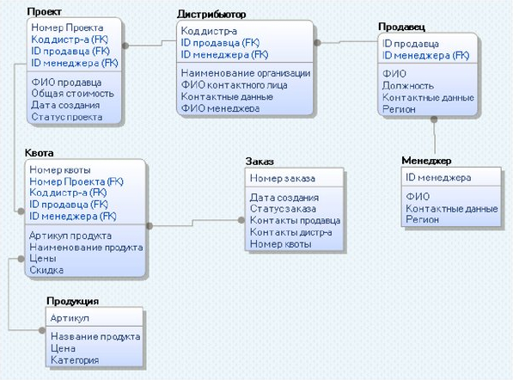

Рисунок 2.2.1 Название рисунка

## 2.3 Структура модулей

Тут перечисляется модули, из которых состоит проект. Подробно описывается назначение каждого и взаимосвязи модулей друг с другом.

## 2.4 Серверная часть (Back-end)

Нужно описать всё, что относится к серверной части, в том числе требования к оборудованию и операционной системе, перечислить программные зависимости. Возможные способы администрирования: прямой/удалённый доступ и (или) веб интерфейс и (или) другое.

## 2.5. Интеграция и API

Нужно указать, предоставляет ли серверная часть внешний API и, если да, описать его возможности.

## 2.6. Клиентская часть (Front-end)

Нужно описать всё, что относится к софту на стороне клиента, в том числе требования к оборудованию и операционной системе, перечислить программные зависимости.

## 2.7. Пользовательский интерфейс

Нужно описать элементы пользовательского интерфейса, привести скриншоты и (или) макеты. Описать возможные сценарии взаимодействия пользователя с интерфейсом. Например, что нужно сделать, чтобы зарегистрироваться, получить услугу, и д.р., в зависимости от вашего проекта.

## 2.8. Основные структуры данных

Нужно описать основные классы, используемые в программной реализации и их взаимосвязь друг с другом. Использование UML для графического представления приветствуется.

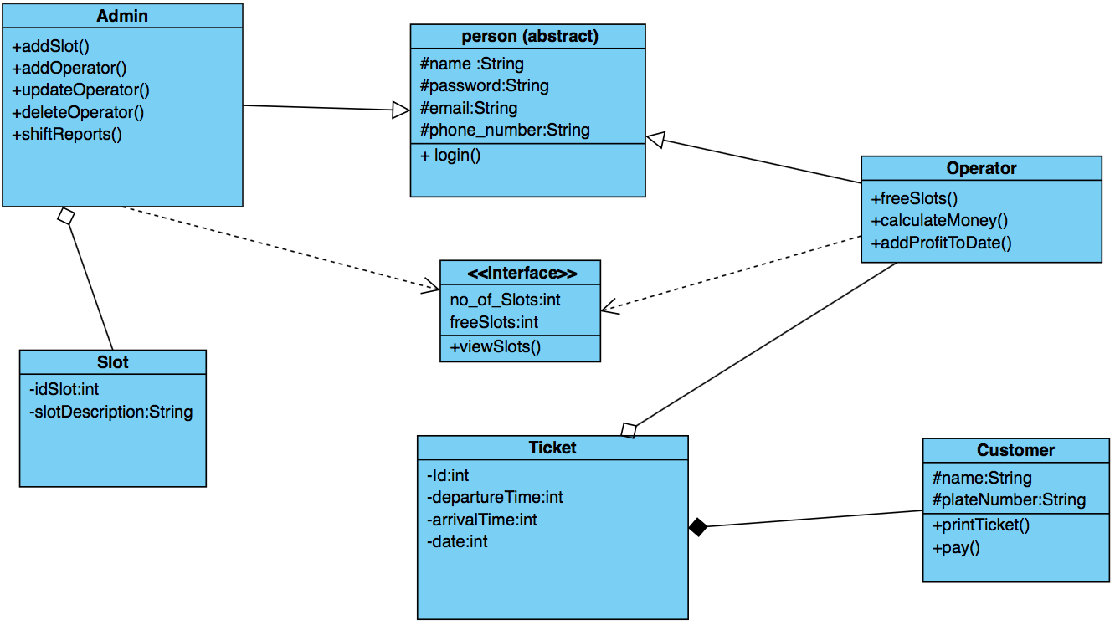

Рисунок 2.8.1 Название рисунка

ГЛАВА 3  
СТРУКТУРА КОНВЕЙЕРА CI/CD

3.1 Тестирование исходного кода

В этом разделе нужно указать инструменты, используемые для тестирования кода, виды тестирования и процент покрытия кода тестами. Перечислить что не покрыто тестами.

3.2 Структура конвейера непрерывной интеграции

В этом разделе нужно указать инструменты, используемые для процесса непрерывной интеграции: хранение кода, сборка кода, хранение артефактов и версионирование.

3.3 Структура конвейера непрерывной доставки и развёртывания

В этом разделе нужно указать инструменты, используемые для процесса непрерывной доставки и развёртывания: каким образом готовое приложение попадает к конечному пользователю или на сервера с которыми пользователь взаимодействует.

ГЛАВА 4  
ПЕРСПЕКТИВЫ ДАЛЬНЕЙШЕГО РАЗВИТИЯ ПРОЕКТА

4.1 Перспективы технического развития

Тут перечисляются возможности, которые не были реализованы в проекте, были недоделаны или реализованы не так как изначально задумывалось. Так же указывается, к каким улучшениям может привести добавление этих возможностей в проект.

4.2 Перспективы монетизации

В этом разделе перечисляются возможные способы монетизации проекта, как уже реализованные (если такие есть), так и просто идеи.

ЗАКЛЮЧЕНИЕ

В результате …

ЛИТЕРАТУРА

1. ГОСТ 19.002-80 Схемы алгоритмов и программ. Правила выполнения [Текст] – Введ. с 01.07. 1981 г. М.: Изд-во стандартов, 1981. – 9 с.
2. ГОСТ 19.003-80 Схемы алгоритмов и программ. Обозначение условные графические [Текст] – Введ. с 01.07. 1981 г. М.: Изд-во стандартов, 1981. – 9 с.
3. Оформление выпускной квалификационной работы на соискание квалификационного уровня «Магистр» («Бакалавр»): методические рекомендации. / сост. Бержанский В.Н., Дзедолик И.В., Полулях С.Н. – Симферополь: КФУ им. В.И.Вернадского, 2022. – 31 с.
4. Другие источники.

ПРИЛОЖЕНИЕ 1  
ТЕХНИЧЕСКОЕ ЗАДАНИЕ НА РАЗРАБОТКУ ПРОГРАММНОГО ПРОДУКТА

Сюда нужно вставить содержимое Технического задания.